**﻿23. Sitzung des Bau- und Planungsausschusses**

**26.08.2024, 18:00 Uhr**

1. ﻿41. Änderung des Flächennutzungsplans im Parallelverfahren

zum Bebauungsplan Nr. 68 - GE Dreiort

hier: Abwägung der Anregungen und/oder Bedenken aus der frühzeitigen Beteiligung der Öffentlichkeit, der Behörden und sonstigen Trägern öffentlicher Belange, sowie der Beteiligung der Nachbargemeinden und Beschluss zur öffentlichen Auslegung,

Der BPA hat beschlossen, die Aufstellung des FNP BP Nr.68 GE Dreiort auf die Grenzen in der Abbildung abzuändern. Zuvor wurden die Anregungen und Bedenken der oben genannten Personen abgewogen, es gingen Hinweise ein, die zur Kenntnis genommen wurden.

Ein Bild, das Karte, Text, Plan, Diagramm enthält.

1. Bebauungsplan Nr. 68 - GE Dreiort

hier: Abwägung der Anregungen und/oder Bedenken aus der frühzeitigen Beteiligung der Öffentlichkeit, der Behörden und sonstigen Trägern öffentlicher Belange, sowie der Beteiligung der Nachbargemeinden und Beschluss zur öffentlichen Auslegung,

Der BPA hat beschlossen, die Aufstellung des FNP BP Nr.68 GE Dreiort auf die Grenzen in der Abbildung abzuändern. Zuvor wurden die Anregungen und Bedenken der oben genannten Personen abgewogen, es gingen Hinweise ein, die zur Kenntnis genommen und denen entsprochen wurden.

Ein Bild, das Text, Karte, Diagramm, Plan enthält.

1. Straßenreinigung

hier: Gebührenbedarfsberechnung 2025

19. Nachtrag zur Satzung über die Straßenreinigung und die Erhebung von Straßenreinigungsgebühren vom 20.09.2007 (Straßenreinigungs- und Gebührensatzung)

Der BPA hat dem Rat empfohlen, die folgenden Gebühren zu beschließen:

Ein Bild, das Schwarz, Dunkelheit enthält.

Ein Bild, das Schwarz, Dunkelheit enthält.

1. Bestattungswesen

hier: Gebührenbedarfsberechnung 2025

Der BPA hat dem Rat empfohlen, die folgenden Gebühren zu beschließen

Ein Bild, das Text, Screenshot, Dokument, Schrift enthält.

Ein Bild, das Text, Screenshot, Schrift, Dokument enthält.

Ein Bild, das Text, Screenshot, Schrift, Dokument enthält.

1. Bauanträge, Bauvoranfragen etc. zur Kenntnisnahme

Der BPA nimmt die folgende Antragsliste zur Kenntnis

Ein Bild, das Schwarz, Dunkelheit enthält.

1. Mitteilungen

6.1. Spielplatz Herweg

Ein Bild, das Schwarz, Dunkelheit enthält.

6.2. Barrierearme Schulen

Ein Bild, das Schwarz, Dunkelheit enthält.

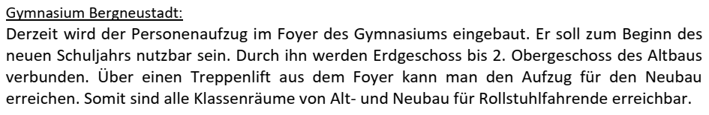

6.3. Radwege

Ein Bild, das Schwarz, Dunkelheit enthält.

Ein Bild, das Karte, Screenshot, Text enthält.

Ein Bild, das Schwarz, Dunkelheit enthält.

Ein Bild, das Karte, Screenshot, Text enthält.

1. Anfragen, Anregungen, Hinweise

**Nichtöffentliche Sitzung**

1. ISEK Schmittenloch
2. Sülemicke
3. Kanalsanierung Wiesenstraße
4. Physikraum
5. Mobilfunk I
6. Mobilfunk II
7. Beschaffung Betriebsbauhof
8. Digitalisierung der Bauakten
9. Mitteilungen
10. Anfragen, Anregungen, Hinweise